福建理工学校关于2021年公开招聘
教师岗位面试用书的公告

各位考生：
现将我校2021年公开招聘符合开考条件的教师岗位试讲（片段教学）面试用书公告如下，请考生自行准备，面试时我校将提供相关用书。
岗位序号 | 招聘岗位 | 试讲用书 | 备注
01 | 语文教师 | 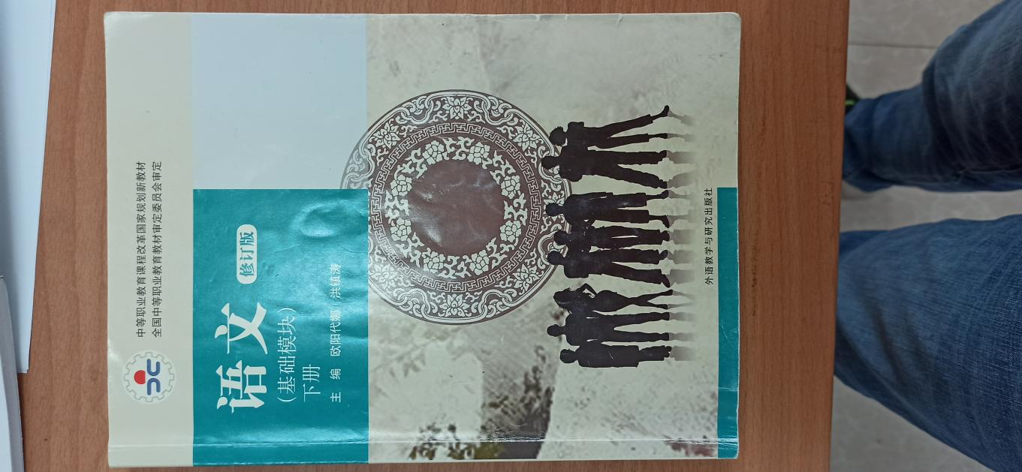 | 《语文》修订版  （基础模块）下册  主编：欧阳代娜  洪镇涛  出版社：外语教学与研究出版社  ISBN:978-7-5135-6914-9
04 | 历史教师 | 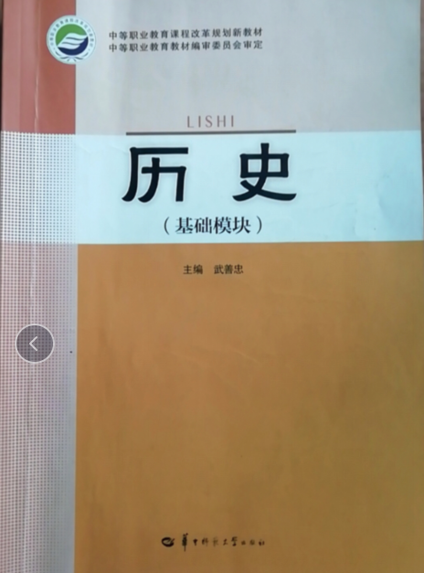 | 书名：《历史》  （基础模块）  主编：武善忠  出版社：华中师范大学出版社  ISBN:978-7-5622-7919-8
05 | 工艺美术专业教师 | 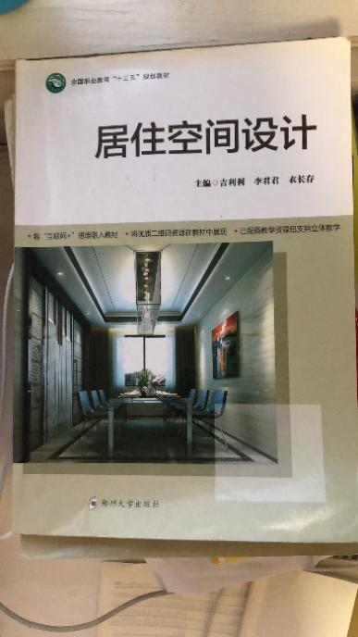 | 1.书名：《居住空间设计》  2.主编：吉利利  3.出版社：郑州大学出版社
06 | 电子商务专业教师 | 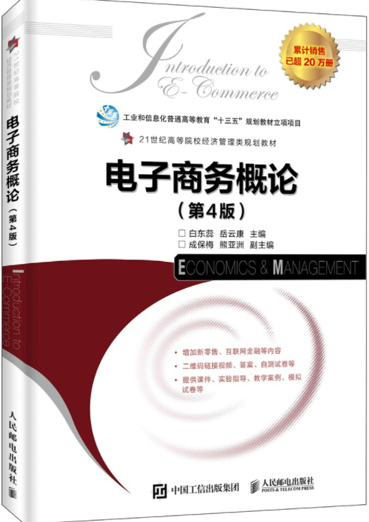 | 1.书名：电子商务概论（第4版）  2.主编：白东蕊  3.出版社：人民邮电出版社
07 | 机电专业教师 | 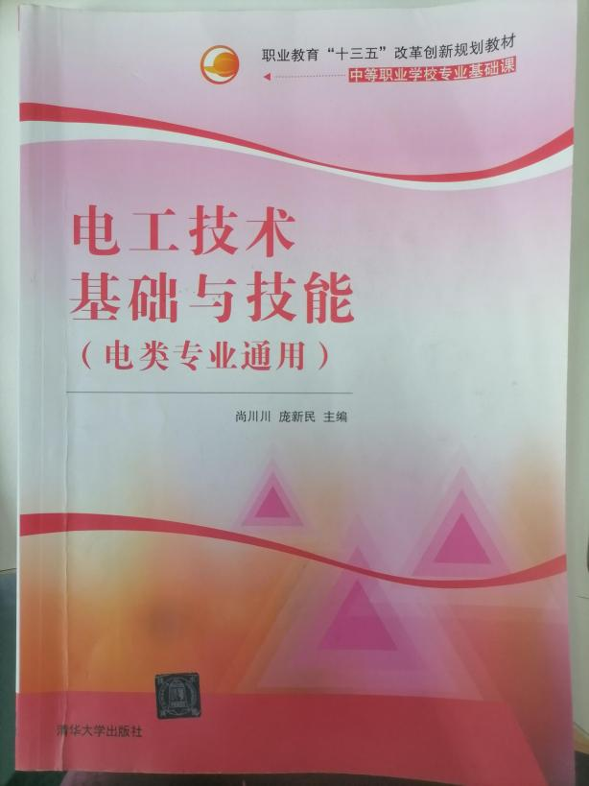 | 1.书名：《电工技术基础与技能》  2.主编：尚川川  3.出版社：清华大学出版社
08 | 汽车专业教师 | 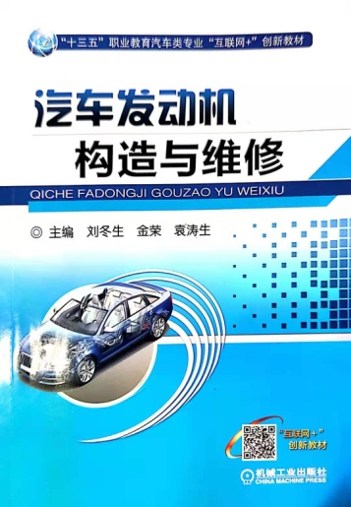 | 1.书名：《汽车发动机构造与维修》  2.主编：刘冬生、金荣、袁涛生  3.出版社：机械工业出版社
12 | 机加工实训指导教师 | 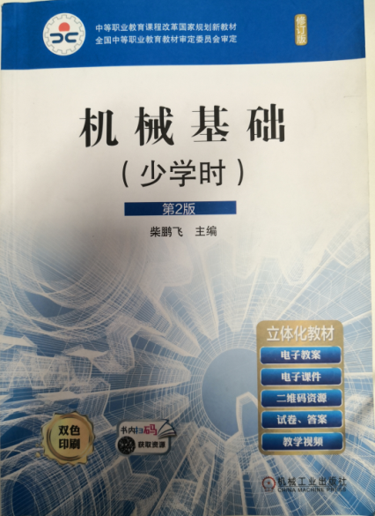 | 1.书名：《机械基础》  2.主编：柴鹏飞  3.出版社：机械工业出版社
13 | 网络（物联网）专业实训指导教师 | 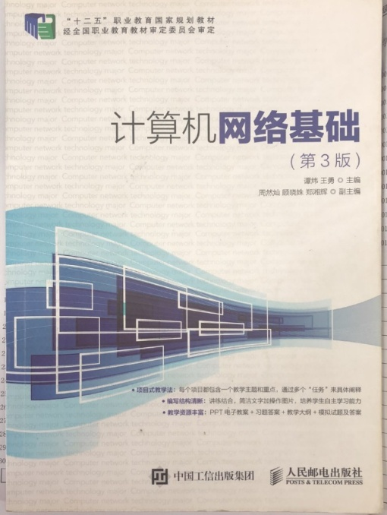 | 1.书名：《计算机网络基础》（第3版）  2.主编：谭炜 王勇  3.出版社：人民邮电出版社

